作业3（静电场三）
1．电场中某区域内电场线如图所示，将一点电荷从移到点则必有[ ]。
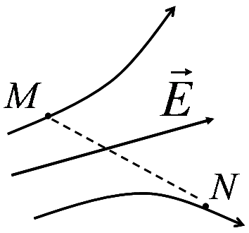
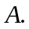 电场力的功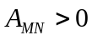
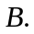电势能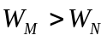
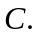 电势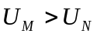
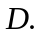电势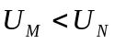
答案：【C】
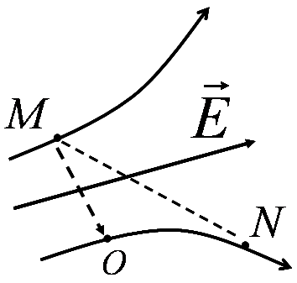
解：由于静电场的无旋性，电场强度的线积分与路径无关，由点到点的线积分（即点与点之间的电势差），可以取任意路径。
现取积分路径为：由点到点，处处与电场线（电场强度方向）垂直；由点到点，处处沿着电场线。则
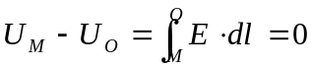，
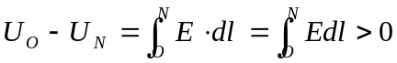
因此，点与点的电势差为
所以，C正确，D错误。
由点到点，电场力所作的功为（设移动电荷量为）
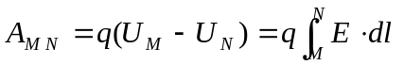
尽管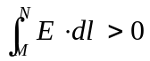，但不知的正负，无法判断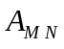的正负。当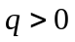，即移动正电荷时，电场力作功为正，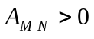；如果移动的是负电荷，电场力作功为负，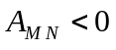。
电势能是静电场中的带电粒子与电场共同拥有的能量。定义为，点电荷在静电场中点时，系统拥有的电势能为：从点移动电荷到电势零点的过程中，电场力所作的功，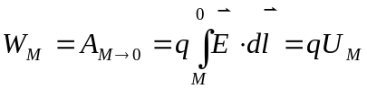，静电势能等于电荷量与电荷所在点电势的乘积。电场力所作的功等于静电势能的减少，静电场中点与点系统的电势能之差，等于移动点电荷由点到点的过程中电场力所作的功
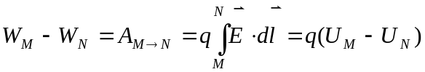
尽管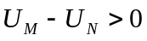，但电势能之差还与电荷有关，不能判断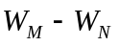的正负。
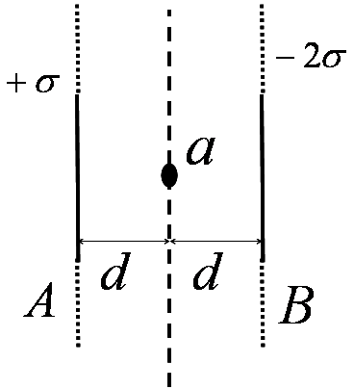
2．图中，、是真空中的两块相互平行的无限大均匀带电平面，电荷面密度分别为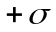和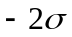，若将板选作电势零点，则图中点的电势是[ ]。
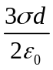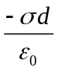
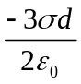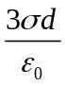
答案：【C】
解：板间电场为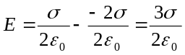。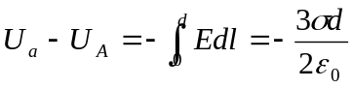
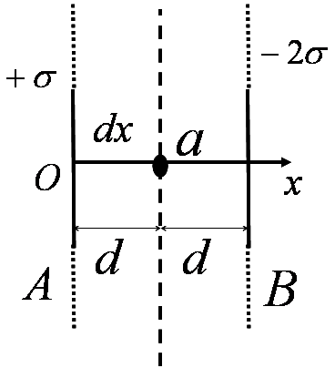
解：建立直角坐标系，如图。
无限大带电平板、在两板间的电场强度分别为
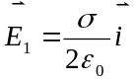，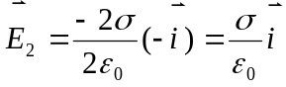
两板间电场强度为
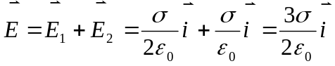
电场强度线积分的积分路径为：由板间中点指向坐标原点（板），则
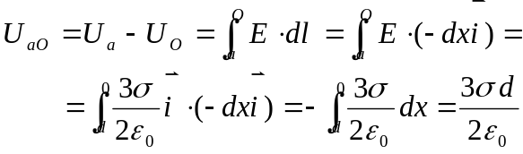
因为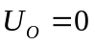，所以
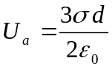
3．如图所示，两个同心球面。内球面半径为，均匀带电荷；外球面半径为，是一个非常薄的导体壳，原先不带电，但与地相连接。设地为电势零点，求在两球面之间、距离球心为处的的点的电场强度及电势。
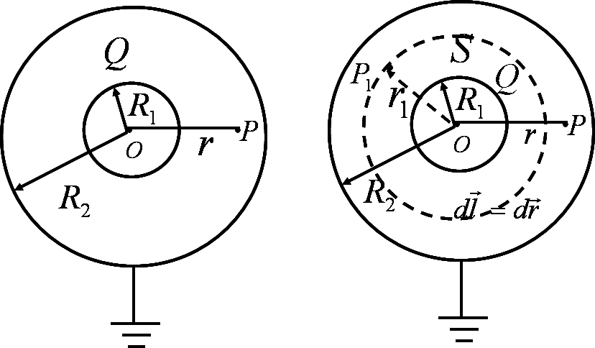

解：取过点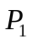、半径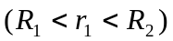的同心球面为高斯面，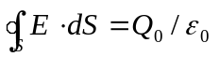 ，得到 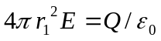，电场强度为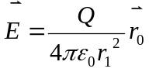。
电势
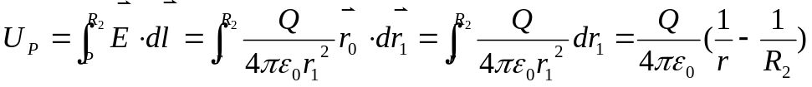
4．一偶极矩为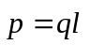的电偶极子放在场强为的均匀外电场中，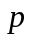与的夹角为。求此电偶极子绕垂直于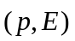平面的轴沿增加的方向转过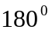的过程中，电场力做的功。
解：设偶极子正电荷初始位置为，负电荷初始位置为。转动后正电荷在处，负电荷在处。如图，所作的功相当于，把正电荷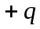从点移到点电场力做功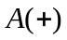与把负电荷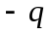从点移到点电场力做功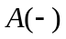之和。
由于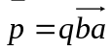，
故有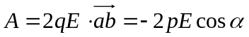 。
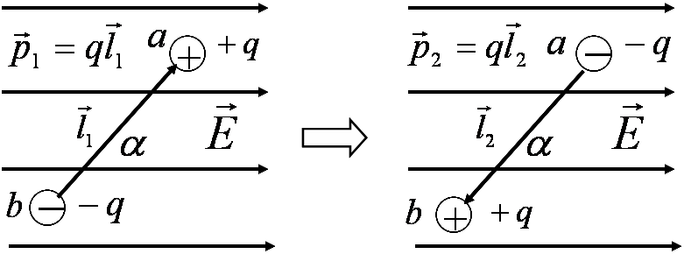

5．均匀带电球面，半径为，电荷面密度为。试求离球心为处一点的电势。
设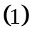点在球内。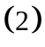点在球面上。（3）点在球面外。
解：由于球对称性，由高斯定理求得场强分布
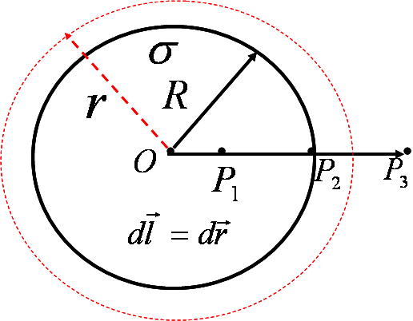
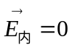 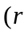<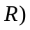 ；
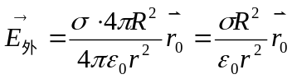 >
选取无限远处为电势零点，则
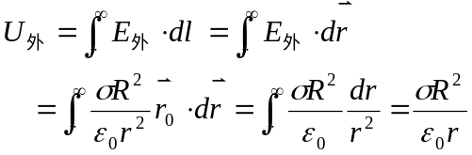
>
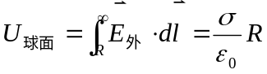
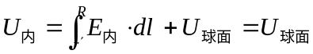
5扩展．电荷均匀分布在半径为的球体内，试求离球心处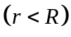的电势。
解：电荷体密度
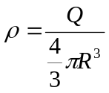
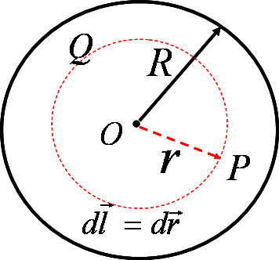
由于电场分布具有球对称性，
利用高斯定理可得
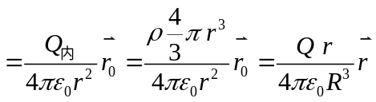
<
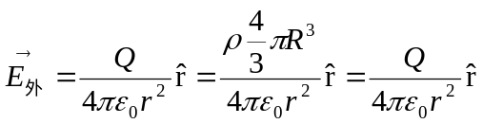
>
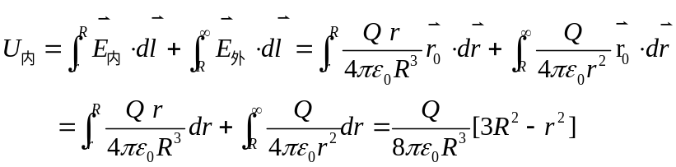
6．一圆盘，半径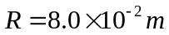，均匀带电，面密度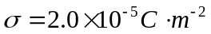
求轴线上任一点的电势（该点与盘心的距离为）。
由场强与电势梯度的关系，求该点电场强度。
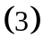计算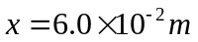的电势和场强。
解：（1）把圆盘无限分割成许多圆环，其中任一圆环半径为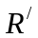，宽为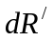，该圆环上的电荷量为
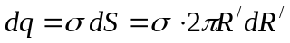
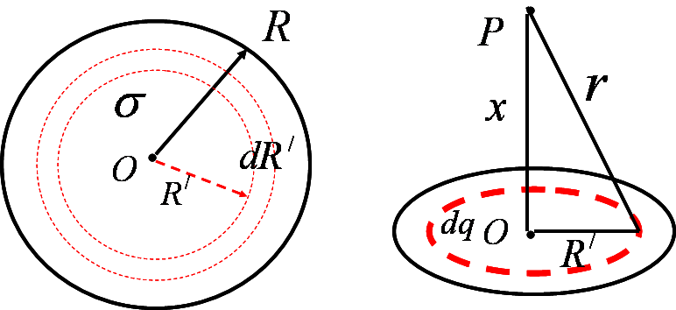
此圆环可以被看作无限细带电圆环，在点产生的电势为
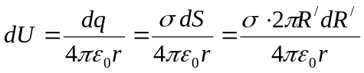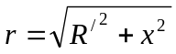
由电势叠加原理，有
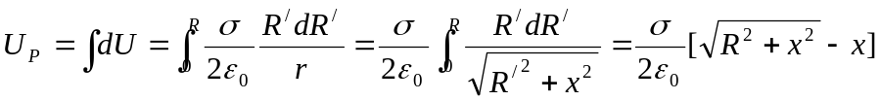
（2）由对称性知，电场沿方向，
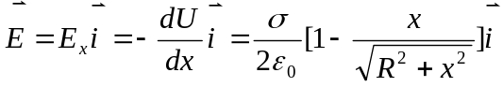
（3）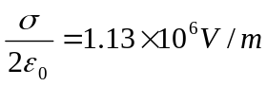。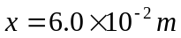，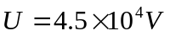 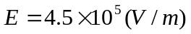
7．半径为的圆弧，所对圆心角，如图所示，圆弧均匀带正电，电荷线密度为。试求圆弧中心处的电场强度和电势。
解：无限分割带电圆弧为许多电荷元，其中任一电荷元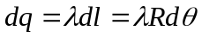可看成点电荷，它在点产生的场强为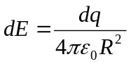，电势为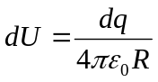，
以轴为对称轴，选另一电荷元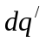与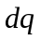对称，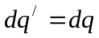，则有 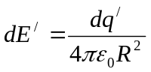，
由于对称性 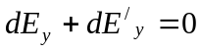，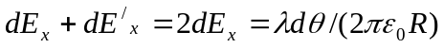
点总的场强和电势为所有点电荷在该点产生的场强和电势的叠加。
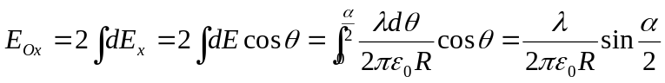
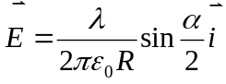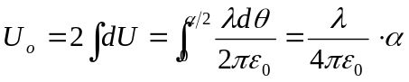

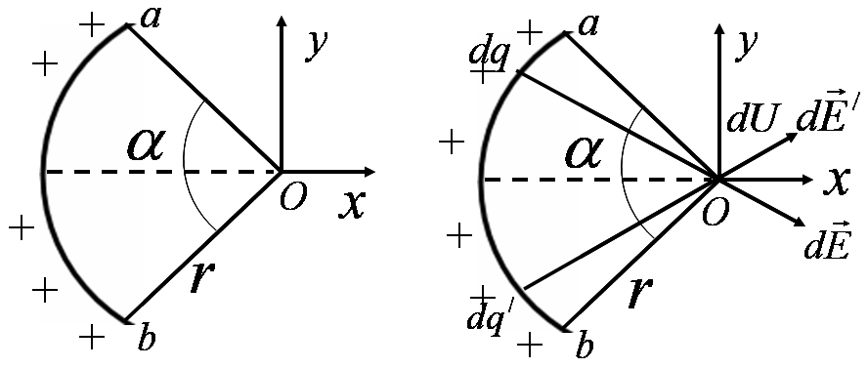

8．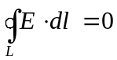表明静电场具有什么性质？
答：静电场是无旋场。静电场中，任意两点之间电场强度的线积分与路径无关。静电场中，任意闭合回路电场强度的线积分为零。静电场是保守力场，可以引入电势能和电势的概念。
9．电势为零的空间场强一定为零吗？
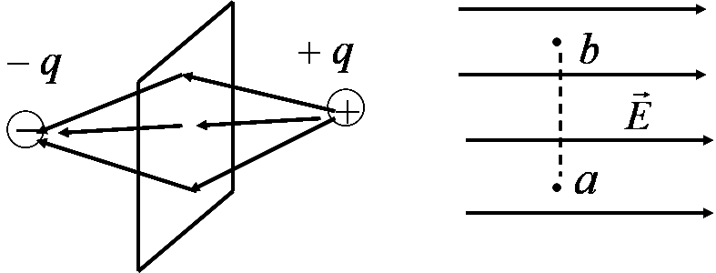
答：不一定。电势的零点是人为规定的，有意义的是电势差。电势差是电场强度的线积分，线积分为零，不等于电场强度为零。
反例：如果取无限远处电势为零，则两个等量异号电荷的中垂面上各点电势为0，电场不为0（除电荷连线中点）。
再如，均匀电场中，连线垂直于电场强度方向的两点和，电势差为零，但电场强度不为零。
10．电场强度为零的空间电势一定为零吗？
答：不一定。电势的零点是人为规定的。
如，均匀带电球面内部各点场强为0，电势不为0。
但是，电场强度为零，线积分一定为零，空间各点电势相等，电势差为零。例如，处于静电平衡的导体内，电场强度为零，导体是等势体。

